Приложение № 1
к Контракту № _____________
от «___» ________ 2026г.

ТЕХНИЧЕСКОЕ ЗАДАНИЕ
на поставку расходных материалов для сварочных работ для нужд
Калужского филиала ФГБОУ ДПО ИРПО

- Общая информация об объекте закупки
  - Наименование объекта закупки: Поставка расходных материалов для сварочных работ для нужд Калужского филиала ФГБОУ ДПО ИРПО.
  - Место поставки Товара: Россия, Калужская область, г. Калуга, 1-ый Академический проезд, д. 5, корпус 1Д.
  - Объем: согласно Приложению №1 «Перечень объектов закупки».
  - Срок поставки Товара: в течение 14 (Четырнадцати) рабочих дней с даты заключения контракта.
  - Приложения к Техническому заданию:
      - Приложение № 1 – «Перечень объектов закупки»;
      - Приложение № 2 – «Технические характеристики Товара»;
      - Приложение № 3 – «Перечень поставляемого Товара».

- Стандарт товаров
  - Поставщик обязан осуществить поставку расходных материалов для сварочных работ для нужд Калужского филиала ФГБОУ ДПО ИРПО (далее – товар), перечисленных в Приложении 1 «Перечень объектов закупки» к настоящему Техническому заданию, в порядке и на условиях, предусмотренных Контрактом и настоящим Техническим заданием, а также в соответствии с требованиями актов, указанных в разделе 6 настоящего Технического задания, функциональным, техническим, качественным и эксплуатационным характеристикам, указанным в Приложении № 2 «Технические характеристики товара» к настоящему Техническому заданию.
  - Для взаимодействия с Заказчиком Поставщик обязан в течение 1 (одного) рабочего дня с даты заключения Контракта назначить ответственное контактное лицо, выделить номер телефона, а также адрес электронной почты для приема данных (запросов, заявок) в электронной форме и уведомить об этом Заказчика согласно требованиям Контракта.
Об изменении контактной информации ответственного лица Поставщик обязан уведомить Заказчика в течение 1 (одного) рабочего дня со дня возникновения таких изменений.
  - Поставщик обязуется поставить Товар в количестве и ассортименте в соответствии с настоящим Техническим заданием.
  - Поставляемый Товар должен быть новым Товаром, Товаром, который не был в употреблении, в ремонте, в том числе который не был восстановлен, у которого не была осуществлена замена составных частей, не были восстановлены потребительские свойства.
  - Поставщик поставляет товар в соответствии с пропускным и внутриобъектовым режимами, установленными на территории по адресу поставки товара, в порядке, согласованном с Заказчиком не позднее чем за 3 (три) рабочих дня до даты фактической поставки товара. Поставка товара Поставщиком осуществляется своими силами и за свой счет.
  - Товар принимается при наличии комплекта отчетных документов, предусмотренных настоящим Техническим заданием.
  - В день завершения исполнения всех обязательств по Контракту Поставщик в соответствии с условиями Контракта направляет Заказчику универсальный передаточный документ и предоставляет комплект отчетной документации. Комплект отчетной документации должен включать:
  - обязательные для данной группы товаров сертификаты соответствия (декларации о соответствии) товара;
  - документы, относящиеся к товару (паспорт, инструкция по эксплуатации и т.п.) при наличии;
  - оригиналы документов, подтверждающие гарантийные обязательства Поставщика
  - оригиналы документов, подтверждающие гарантийные обязательства производителя Товара (при наличии);
  - иные документы, подтверждающие качество и безопасность товара, оформленные в соответствии с законодательством Российской Федерации, в том числе с требованиями актов, указанных в разделе 6 настоящего Технического задания.
  - Поставляемый товар должен быть обеспечен комплектом документации на русском языке, включающим инструкции по эксплуатации (памятки, руководство пользователя, руководство администратора), в том числе техническим паспортом на товар, в случае если данная документация предусмотрена производителем товара.
  - Не допускается поставка товара, имеющего повреждения и (или) условия хранения которого были нарушены.
  - Товар должен быть укомплектован в соответствии с эксплуатационной документацией необходимыми приспособлениями и инструментом для осуществления безопасных регулировок, технического обслуживания и применения по назначению.
  - Уборка и вывоз тары, упаковки, вспомогательных упаковочных средств и укупорочных средств (обвязочное средство, упаковочная лента, фиксатор, вкладыш и т.д.) осуществляются Поставщиком своими силами и за свой счет в течение 1 (одного) рабочего дня с даты фактической поставки товара.
  - Товар должен быть свободен от прав третьих лиц.
  - Все риски гибели, утраты, порчи, хищения, повреждения Товара, вызванные неправильной упаковкой или транспортировкой поставляемого Товара до его приемки Заказчиком, несет Поставщик.

- Объем и сроки гарантий качества
  - На поставляемый Товар устанавливается гарантийный срок эксплуатации
в соответствии с сопроводительными документами (технический паспорт, гарантийный талон, сертификат качества, инструкции по эксплуатации и т.п.) не менее 12 месяцев. Сроки гарантии исчисляются с даты подписания универсального передаточного документа обеими Сторонами.
  - Качество поставляемого Товара должно соответствовать установленным в Российской Федерации государственным стандартам или техническим условиям производителей Товара и требованиям настоящего Технического задания, в соответствии с актами, указанными в разделе 6 настоящего Технического задания.
  - Если производителем товара установлены стандартные гарантийные сроки, превышающие гарантийный срок, указанный в пункте 3.1 настоящего Технического задания, то гарантийный срок на поставляемый товар устанавливается продолжительностью не менее срока, установленного производителем товара.
  - Все возможные расходы по обеспечению гарантийных обязательств в рамках Контракта покрываются за счет Поставщика.
  - В гарантийный период Поставщик обязан обеспечить техническую поддержку поставляемого товара в соответствии с требованиями, установленными производителями товара, включая диагностику неисправностей, выезд специалиста к месту обнаружения неисправности, устранение неисправности, по результатам которой составляется акт о недостатках с перечнем выявленных недостатков и (или) дефектов, необходимых доработок и сроков их устранения в соответствии с требованиями Контракта.
В случае если производитель товара осуществляет сертификацию специалистов, то Поставщик обязан привлекать к работам по гарантийному обслуживанию товара специалистов, сертифицированных производителем товара.

- Требования к безопасности товаров
  - Соответствие товара требованиям безопасности подлежит подтверждению
в порядке, предусмотренном законодательством Российской Федерации, в соответствии
с требованиями актов, указанных в пункте 6 настоящего Технического задания. Соответствие качества и безопасности товара должно быть подтверждено следующими документами:
- сертификатом соответствия и/или декларацией о соответствии (в случае если в отношении данной группы товаров установлено требование об обязательном подтверждении);
- свидетельством о государственной регистрации (при необходимости);
- сертификатом (паспортом) качества производителя (изготовителя) товара;
- гигиеническим заключением (при необходимости);
- сертификатом пожарной безопасности (при необходимости);
- сертификатом электромагнитной совместимости (при необходимости).
  - Поставляемый товар при использовании, хранении и транспортировке должен быть безопасен для жизни, здоровья человека, окружающей среды.
  - Упаковка товара должна соответствовать нормативной правовой документации на продукцию, на конкретные виды (типы) тары и упаковки, а также обеспечивать сохранность товара при погрузке, разгрузке, транспортировании и хранении в соответствии с требованиями на данный вид товара.
  - В сопроводительной документации на товар, на этикетке, маркировкой или иным способом должны быть указаны специальные правила, если для безопасного использования товара, его хранения, транспортировки и утилизации их необходимо соблюдать.
  - Транспортирование и хранение товара (в том числе узлов и деталей) должно осуществляться с учетом требований по безопасности, предусмотренных эксплуатационной документацией. В случае если для безопасности использования товара, его хранения, транспортировки и утилизации необходимо соблюдать специальные правила, то в сопроводительной документации на товар, на этикетке маркировкой или иным способом должны быть указаны такие правила.

- Требования к используемым материалам и оборудованию
  - Поставка Товара должна осуществляться в оригинальной заводской упаковке (при наличии), обеспечивающей его сохранность при хранении, транспортировке и погрузочно-разгрузочных работах. Упаковка товара должна быть без посторонних запахов, механических повреждений и следов воздействия влаги, а также предохранять Товар от порчи во время транспортировки, хранения, погрузочно- разгрузочных работах к месту эксплуатации или складу Заказчика.
  - Упаковка товара (при наличии) должна соответствовать документации на товар, на конкретные виды (типы) тары и упаковки, а также требованиям актов, указанных в пункте 6 настоящего Технического задания.
  - Каждая упаковка товара (при наличии) должна содержать информационный лист с указанием реквизитов Контракта, наименования товара, количества упаковок, количества штук в упаковке, наименования страны происхождения товара, наименования фирмы-изготовителя, наименования Поставщика, наименования грузополучателя и адрес поставки товара.
  - Информация о товаре, в том числе маркировка на упаковке и на изделии, должна быть указана на русском языке или продублирована на русском языке.
  - Маркировка товара (при наличии) должна содержать:
- наименование товара;
- фирменное наименование;
- наименование страны производителя;
- штриховой код товара (при наличии);
- товарный знак производителя (при наличии);
- наименование фирмы-изготовителя;
- дату выпуска товара;
- знак соответствия или знак обращения на рынке (для сертифицированной продукции).
  - Маркировка упаковки (при наличии) должна соответствовать маркировке товара. При этом маркировка упаковки должна быть осуществлена таким образом, чтобы можно было определить тип, наименование и принадлежность к конкретному товарному знаку и производителю товара.
  - Маркировка товара (при наличии) должна соответствовать требованиям актов, предъявляемым к маркировке данной продукции, в том числе требованиям актов, указанных в пункте 6 настоящего Технического задания.

- Перечень нормативных правовых и нормативных технических актов
  - Решение Комиссии Таможенного союза от 16.08.2011 № 769 «О принятии технического регламента Таможенного союза «О безопасности упаковки».
  - Гражданский кодекс Российской Федерации.
  - Федеральный закон от 27.12.2002 № 184-ФЗ «О техническом регулировании».
  - Федеральный закон от 27.11.2010 № 311-ФЗ «О таможенном регулировании в Российской Федерации».
  - Постановление Правительства Российской Федерации от 01.12.2009 № 982
«Об утверждении единого перечня продукции, подлежащей обязательной сертификации,
и единого перечня продукции, подтверждение соответствия которой осуществляется в форме принятия декларации о соответствии».
  - Постановление Госарбитража СССР от 15.06.1965 № П-6 «Об утверждении Инструкции о порядке приемки продукции производственно-технического назначения
и товаров народного потребления по количеству».
  - Постановление Госарбитража СССР от 25.04.1966 № П-7 «Об утверждении Инструкции о порядке приемки продукции производственно-технического назначения
и товаров народного потребления по качеству».
  - Приказ Минтруда России от 11.12.2020 № 884н «Об утверждении Правил по охране труда при выполнении электросварочных и газосварочных работ»
  - Федеральный закон от 22.07.2008 № 123-ФЗ «Технический регламент о требованиях пожарной безопасности»
  - ГОСТ Р 72007–2025 «Панели монолитные из поликарбоната. Технические условия».
  - ГОСТ Р 71352-2024 «Сварка термопластов. Присадочные материалы для сварки полимерных материалов. Общие требования».
  - ГОСТ 7871-2019 «Проволока сварочная из алюминия и алюминиевых сплавов. Технические условия».
  - ГОСТ 2246-70 «Проволока стальная сварочная. Технические условия».

Подписи Сторон
формируются с использованием ЕАТ

Приложение № 1 к Техническому заданию

ПЕРЕЧЕНЬ ОБЪЕКТОВ ЗАКУПКИ

№ п/п | Наименование товара | Указание на разновидность товара (работ, услуг) | Единицы измерения | Количество
1. | Пакет вакуумный | - | уп. | 2
2. | Светильник светодиодный станочный | - | шт. | 20
3. | Проволока порошковая | - | шт. | 30
4. | Пруток присадочный | Тип 1 | уп. | 5
5. | Пруток присадочный | Тип 2 | уп. | 5
6. | Пистолет продувочный | - | шт. | 1
7. | Колба к ротаметру | - | шт. | 6
8. | Кабель сварочный | Тип 1 | м/п | 100
9. | Кабель сварочный | Тип 2 | м/п | 100
10. | Сварочная штора | - | шт. | 6
11. | Монолитный поликарбонат | - | шт. | 1
Подписи Сторон
формируются с использованием ЕАТ

Приложение № 2 к Техническому заданию

ТЕХНИЧЕСКИЕ ХАРАКТЕРИСТИКИ ТОВАРА

№ п/п | Наименование товара | Указание на разновидность товара | ОКПД2, КТРУ | Эскиз/фотография товара (товар должен соответствовать эскизу/фотографии) | Технические характеристики и описание товара
 | Пакет вакуумный | - | ОКПД2: 22.22.19.190  КТРУ:- | 
  Наименование характеристики | Единица измерения | Требуемое значение | Соответствие КТРУ, обоснование дополнительных характеристик
  Материал пакета | - | ПЭ | -
  Длина | мм | 500 | -
  Ширина | мм | 350 | -
  Цвет | - | прозрачный | -
  Плотность | мкм | 65 | -
  Количество пакетов в упаковке | шт | 200 | -
 | Светильник светодиодный станочный | - | ОКПД2: 27.40.25.123  КТРУ:- | 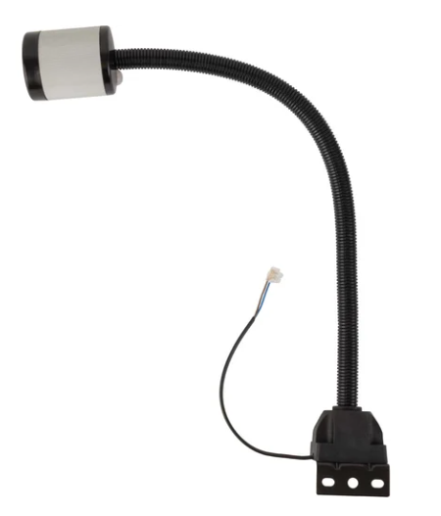
  Наименование характеристики | Единица измерения | Требуемое значение | Соответствие КТРУ, обоснование дополнительных характеристик
  Тип лампы | - | Светодиодная | -
  Мощность | Вт | 9 | -
  Напряжение | Вольт | 24 | -
  Цоколь | - | LED | -
  Световой поток | Люмен | 900 | -
  Вид крепления | - | На основании | -
  Магнитное крепление | - | Да | -
  Тип подключения | - | Блок питания 24В | -
  Наличие блока питания | - | Да | -
  Цвет плафона | - | Черный/серебряный | -
  Материал плафона | - | Металл/пластик | -
  Материал стойки | - | Металл | -
  Материал основания | - | Металл | -
  Класс защиты | - | IP67 | -
 | Проволока порошковая | - | ОКПД2: 25.93.15.110  КТРУ: - | 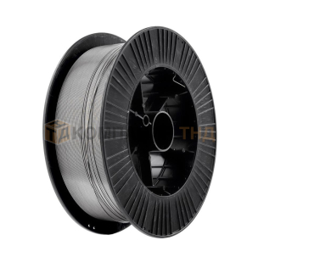
  Наименование характеристики | Единица измерения | Требуемое значение | Соответствие КТРУ, обоснование дополнительных характеристик
  Назначение | - | Для полуавтоматической сварки при работе с низколегированными и углеродистыми сталями | -
  Номинальный диаметр проволоки | мм | 1.2 | -
  Марка прутка по AWS | - | E71T-1C H8; E71T-9C H8 | -
  Еврокатушка | - | D200 | -
  Вес | кг | 5 | -
 | Пруток присадочный | Тип 1 | ОКПД2: 25.93.15.110  КТРУ: - | 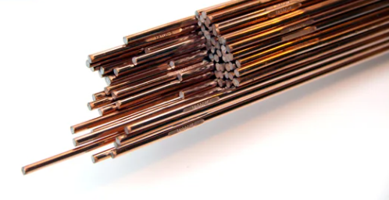
  Наименование характеристики | Единица измерения | Требуемое значение | Соответствие КТРУ, обоснование дополнительных характеристик
  Назначение | - | Для аргонодуговой сварки углеродистых и низкоуглеродистых сталей | -
  Номинальный диаметр прутка | мм | 1.6 | -
  Марка прутка по AWS | - | ER 70S-6 | -
  Длина прутка | мм | 1000 | -
  Тип сварочного тока | - | DC | -
 | Пруток присадочный | Тип 2 | ОКПД2: 25.93.15.110  КТРУ: - | 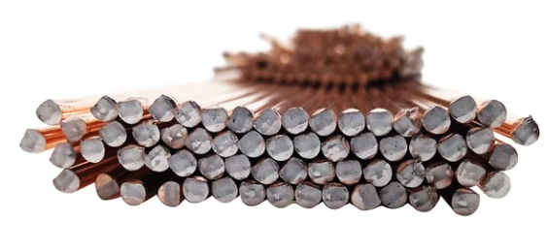
  Наименование характеристики | Единица измерения | Требуемое значение | Соответствие КТРУ, обоснование дополнительных характеристик
  Назначение | - | Для аргонодуговой сварки углеродистых и низкоуглеродистых сталей | -
  Номинальный диаметр прутка | мм | 2.4 | -
  Марка прутка по AWS | - | ER 70S-6 | -
  Длина прутка | мм | 1000 | -
 | Пистолет продувочный | - | ОКПД2: 28.24.12.110  КТРУ:- | 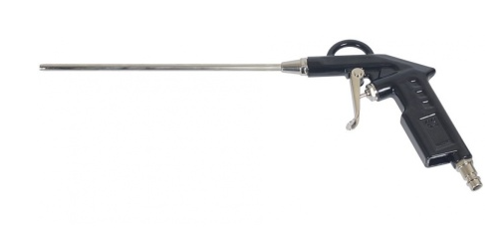
  Наименование характеристики | Единица измерения | Требуемое значение | Соответствие КТРУ, обоснование дополнительных характеристик
  Длина носика | мм | 200
  Тип соединения | - | Рапид(ЕВРО)
  Давление | атм | 10
  Расход воздуха | литры в минуту | 400
  Размер воздушного штуцера | дюйм | 1/4
 | Колба к ротаметру | - | ОКПД2: 26.51.66.190  КТРУ:- | 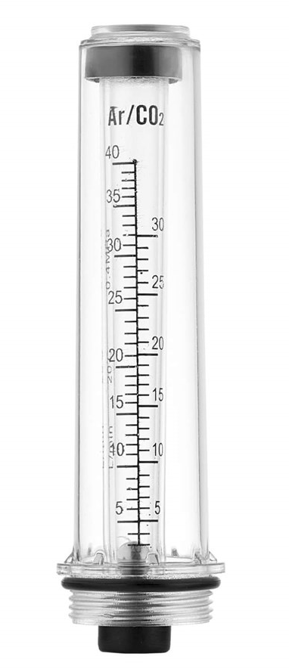
  Наименование характеристики | Единица измерения | Требуемое значение | Соответствие КТРУ, обоснование дополнительных характеристик
  Колба совместима с редуктором У30/АР-40-2Р | - | Да
  Резьба колбы в нижней части |  | М27х1.5 | -
  Материал колбы | - | Пластик
  Внутри наружной пластиковой колбы, размещена малая пластиковая колба для шарика-поплавка | - | Да | -
  Наличие на малой колбе шкалы измерения (литр/мин) | - | Да | -
  Редуцирующий газ | - | Углекислый газ, аргон | -
 | Кабель сварочный | Тип 1 | ОКПД2: 27.32.13.125  КТРУ:- | 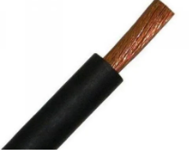
  Наименование характеристики | Единица измерения | Требуемое значение | Соответствие КТРУ, обоснование дополнительных характеристик
  Тип кабеля | - | Сварочный | -
  Максимальное напряжение | В | 660 | -
  Допустимая токовая нагрузка | А | 362
  Количество жил | - | 1 | -
  Сечение жилы | мм2 | 50 | -
  Конструкция жилы | - | Многопроволочная | -
  Материал жилы | - | Медь | -
  Материал изоляции | - | Резина изоляционная | -
  Форма жилы | - | Круглая | -
 | Кабель сварочный | Тип 2 | ОКПД2: 27.32.13.125  КТРУ:- | 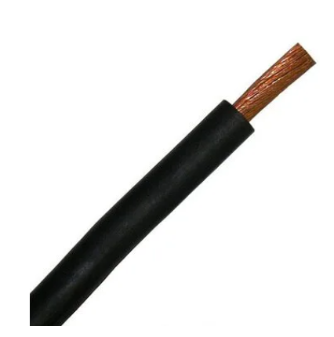
  Наименование характеристики | Единица измерения | Требуемое значение | Соответствие КТРУ, обоснование дополнительных характеристик
  Тип кабеля | - | Сварочный | -
  Максимальное напряжение | В | 660 | -
  Допустимая токовая нагрузка | А | 289
  Количество жил | - | 1 | -
  Сечение жилы | мм2 | 35 | -
  Конструкция жилы | - | Многопроволочная | -
  Материал жилы | - | Медь | -
  Материал изоляции | - | Резина изоляционная | -
  Форма жилы | - | Круглая | -
 | Сварочная штора | - | ОКПД2: 32.99.53.110  КТРУ: - | 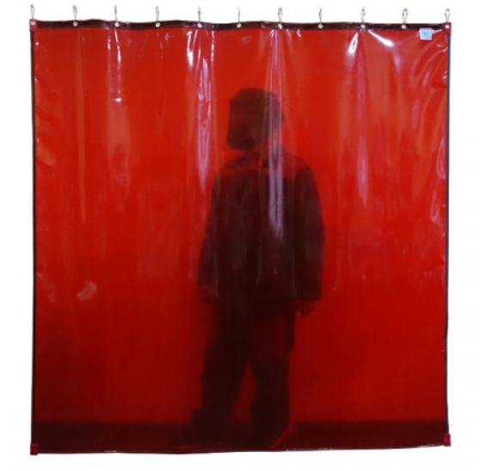
  Наименование характеристики | Единица измерения | Требуемое значение | Соответствие КТРУ, обоснование дополнительных характеристик
  Цвет шторы | - | Темно-красный | -
  Степень затемнения | DIN | 6 | -
  Материал шторы | - | Огнестойкая ПВХ пленка | -
  Длина | мм | 3000 | -
  Ширина | мм | 1800 | -
  Армированные отверстия для подвесных колец по длинной стороне | - | Да | -
 | Монолитный поликарбонат | - | ОКПД2: 22.21.30.110  КТРУ: - | 
  Наименование характеристики | Единица измерения | Требуемое значение | Соответствие КТРУ, обоснование дополнительных характеристик
  Толщина | мм | 1 | -
  Цвет | - | Прозрачный | -
  Длина | мм | 1250 | -
  Ширина | мм | 2050 | -
  Материал листа | - | Монолитный поликарбонат из УФ-стабилизированного полимера | -

*В связи с тем, что по некоторым кодам ОКПД2 отсутствует КТРУ, либо по некоторым кодам КТРУ отсутствуют характеристики и их значения, заказчиком использованы собственные характеристики, с целью идентификации товара и его потребительских свойств, исходя из потребности по его использованию и применению.

Подписи Сторон
формируются с использованием ЕАТ

Приложение №3 к Техническому заданию

ПЕРЕЧЕНЬ ПОСТАВЛЯЕМОГО ТОВАРА

№ п/п | Наименование Товара | Указание на разновидность товара (работ, услуг) | Характеристики Товара (в том числе указание на товарный знак (тип, марка, модель Товара (при наличии)) | Производитель/ Страна происхождения Товара | Единица измерения
1.
2.
3.
4.
5.
6.
7.
8.
9.
10.
11.

Подписи Сторон
формируются с использованием ЕАТ

поставляемый товар должен соответствовать изображению товара, на поставку которого заключается контракт (статья 33 Федерального закона от 05.04.2013 № 44-ФЗ)

